УПРАВЛЕНИЕ ОБРАЗОВАНИЯ МО «Майкопский район»

Муниципальное бюджетное дошкольное образовательное учреждение
«Детский сад №3 «Яблочко»

Квест-игра для дошкольников "Поиск спрятанного сюрприза"
для детей подготовительной группы.

Жукова Людмила Александровна
Воспитатель
МБДОУ детский сад №3 «Яблочко»
Руководитель учреждения:
Чурсинова Марина Михайловна

п. Тульский
2019 год

Квест-игра для дошкольников "Поиск спрятанного сюрприза"
для детей подготовительной группы.

Тип игры: игра-приключение
Возрастная группа: дети подготовительной группы
Цель: разнообразить образовательный процесс, сделать его содержательно насыщенным и веселым посредствам использования инновационной педагогической технологии — КВЕСТ.
Задачи:
• Развивать психофизические качества: быстроту, выносливость, ловкость;
•Создание условия для установления доброжелательных, дружеских взаимоотношений между детьми и педагогами;
• Укрепление здоровья дошкольников, развитие у них сообразительности и самостоятельности мышления в решении возникающих задач;
• Умение работать в команде;
• Закрепить ранее полученные знания.
Предварительная работа:
- упражнение детей в решении логических заданий, задач на смекалку, ориентация по план схеме, ориентирование во времени и пространстве.
- организация спортивных соревнований.
Оборудование: карта, разрезанная на части карта, сундук с сюрпризом, кегли с мячами, гимнастическая скамейка, набор образцов природного материала, воздушные шары, набор карточек с изображением природных объектов, карточки с цифрами, макет кормушки и скворечника.

Ход КВЕСТ-игры:
В группу приходит письмо:
Письмо: Я, великий волшебник. Узнал, что в вашем саду умные,сильные и смелые дети, которые готовятся идти в школу. И захотелось мне приготовить для них сюрприз. Его передаст вам мой помощник, обитающий в избушке на опушке».
Воспитатель: Ребята,вы видите избушку?
Дети : Вот же она.
Стучат. Выходит Баба Яга.
Воспитатель и дети здороваются.
Баба яга: Здравствуйте.
Воспитатель: Мы прочитали письмо от волшебника и хотим получить свой сюрприз.
Баба яга: Конечно же вы его получите, только не просто так. И с чего это волшебник решил, что вы умные и сильные, да еще и смелые. Я вас сначала испытаю. Скучно мне в моей избушке, вот я и вредничаю, развлекаюсь так. Выполните мои задания и докажите.
Воспитатель: Но так не честно. Волшебник велел отдать. Если он о твоих проделках узнает, рассердится.
Баба яга: А как он узнает? Письмо волшебное, обратного адреса нет, как вы ему пожалуетесь? Или вы не смелые, не умные? И доказать не сможете?
Дети : Сможем. Давай нам испытания.
Баба яга: Вот вам карта, которая приведет вас к сюрпризу.
Воспитатель: А что это за карта? Пустая. Только цифры на ней.
Баба яга: Это чтобы веселее было, я карту на части разрезала и по лесу спрятала. За каждое задание по кусочку будете получать. Ха-Ха-Ха.
Воспитатель: Вот шутница. Ничего, справимся. Да, ребята? Для начала всем нужны эмблемы, потому что мы -команда. Как назовемся?
Дети :Друзья.
Воспитатель:Обозначим точку отправления на мольберте. Время года, месяц, день недели, число, погода. Берем папку для частей карты. Назначим ответственного за нее. Отправляемся по точкам искать части карты, прощаемся с Бабой Ягой.
Баба яга: До свидания. Идите по мостику через ручей.

Точка №1. «Паучок».
Задание: Под деревом корзинка с капсулами. На каждой есть код. Используя подсказку из веревочек паука с узелками, отгадать код. Открыть капсулу с картой.
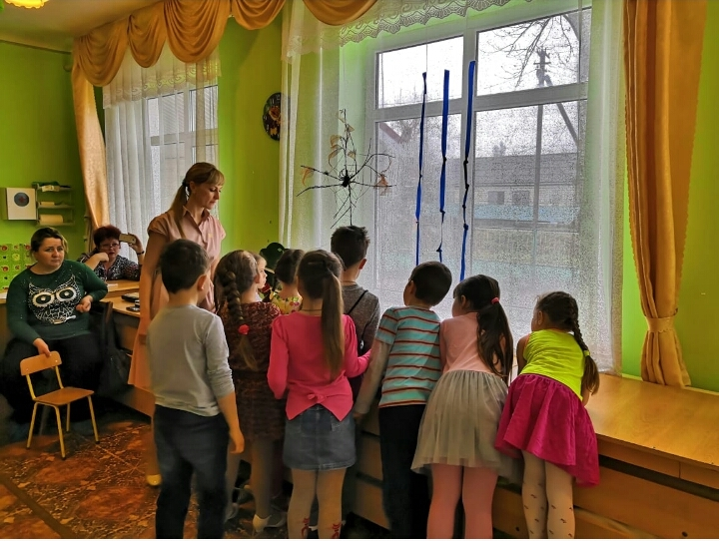

Точка №2. Д/и: «С какой ветки?»
Задание: На столе картинки с деревьями. Под ним ящик с шишками и каштанами. Рассортировать, с какого дерева что упало, сосчитать, чего больше. Под этим деревом найдете карту.

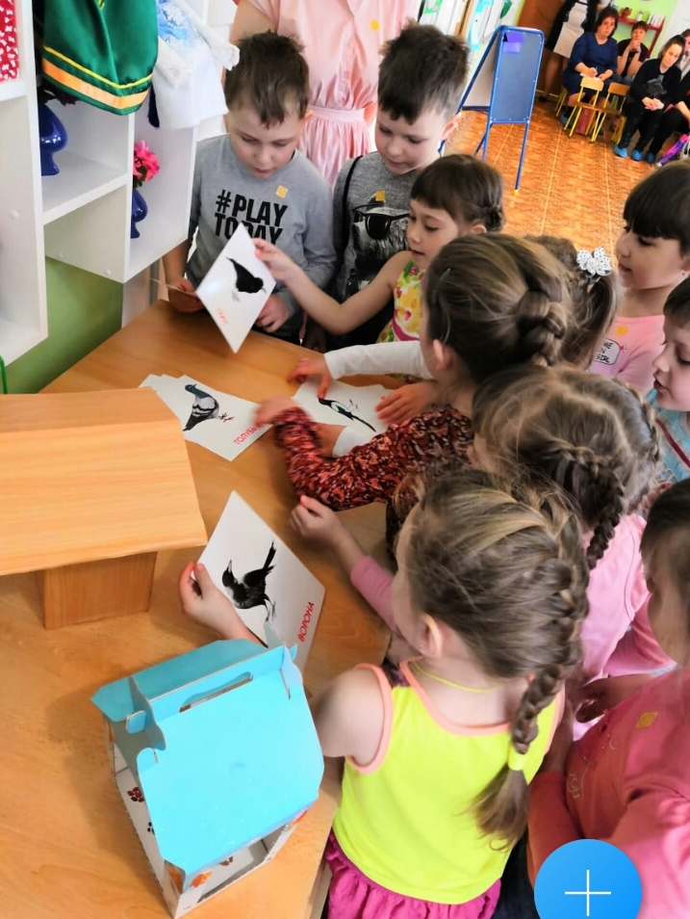

Точка №3. «Шары»
Задание: Перед вами воздушные шарики. Все разные. Карта в одном из них.
Только 1 попытка.
Это не самый большой шар,
Не с цифрой 5.
Не с улыбкой,
Не красный.
Лопаем оставшийся, берем карту.
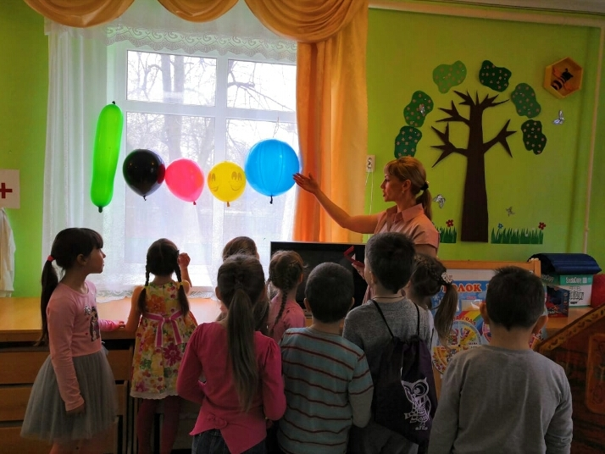

Точка №4. «Составь слово»
Задание:На магнитном мольберте картинки с изображением птицы, насекомого, фрукта.
Ниже буквы вразброс. Нужно выложить слово и снять картинку его изображающую. Под ней карта.

Точка №5. «Самый меткий»
Задание: Нужно сбить все кегли и под одной найти часть карты.

Точка №6. «Птицы»
Задание: Есть кормушка и скворечник. Карточки с зимующими и перелетными птицами нужно распределить на свое место. Каких птиц оказалось больше? Под ним карта.

Точка №7. «Часы»
Задание:На циферблате пропущены цифры. Впишите их. Какое время показывают часы? Под этой цифрой карта.

Точка №8. «Математическая»
Задание: Лист ватмана расчерчен на ячейки, в которые вписаны примеры на сложение и вычитание. Нужно закрасить только те, которые дают ответ 1. Какая цифра получится, ту и нужно снять. Под ней карта.

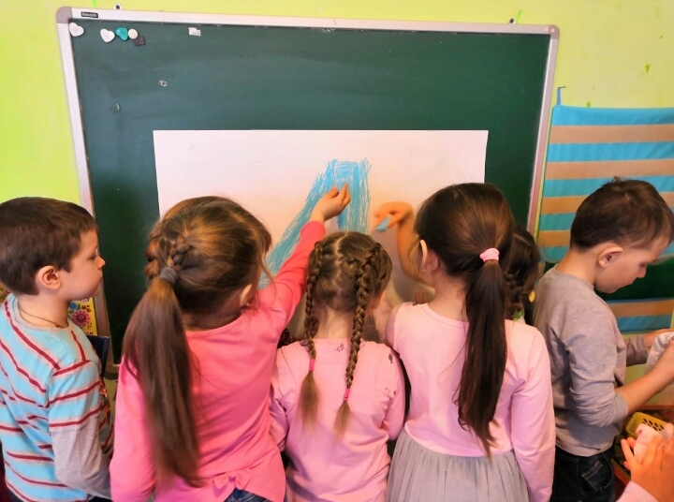

Воспитатель: Вот мы и прошли все точки нашего квеста и собрали все части карты. Давайте закрепим их. Посмотрим на карту.

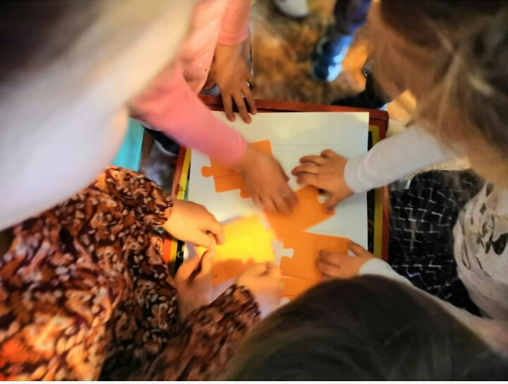

От точки отсчета нам нужно сделать шагов направо, шагов прямо, шагов направо, шагов прямо. Что мы нашли? Сундук с замком, ключа нет. Есть подсказка.

Хорошо знаком ты с ним,
Раньше был он дном морским,
А похож на известняк,
И устроен точно так,
Им рисуют на заборах,
На асфальте или в школах.
(Мел)
Отлично. Открываем баночку с мелом, достаем ключ. Открываем сундук. Вот наш сюрприз от волшебника и сладкий подарок. Вот мы и доказали, что мы умные, смелые, меткие и умелые. Эта замечательная игра поможет нам еще лучше развить эти способности. Забирайте подарки, можем вернуться в детский сад из нашего замечательного путешествия.

